PLATAFORMA DE GAMIFICACIÓN PARA FACILITAR LA EVALUACIÓN
CONTINUA DE LOS ALUMNOS
Alberto Urueña, Gustavo Morales-Alonso, Rafael González, Antonio Hidalgo
Universidad Politécnica de Madrid
alberto.uruena@upm.es, gustavo.morales@upm.es, rafaeleugenio.gonzalez@upm.es, antonio.hidalgo@upm.es
Resumen – Los estudiantes de ingeniería y carreras técnicas de todo el mundo se enfrentan a un gran reto: el enfrentarse al medio (laboral, económico y social) con un conjunto de competencias adquiridas durante sus estudios que no están particularmente desarrolladas y que los alumnos consideran, en el mejor de los casos una formación complementaria. La limitada formación en economía y administración de empresas de los estudiantes, unido al desconocimiento de la importancia que tienen estas asignaturas para su desempeño laboral puede generar barreras para su futuro desarrollo profesional. Con el objeto de hacer este tipo de enseñanza más atractiva, se presenta un sistema de gamificación basado en Kahoot con el uso de herramientas predictivas de la calificación futura de cada alumno participante (a nivel individual) con el objeto de que el estudio de la materia sea más motivante.

Palabras Claves – Software de gamificación; evaluación alumnos; dinámica; entorno económico
Los modelos educativos actuales destacan la necesidad de preparar a los estudiantes para su futura carrera profesional, así como fomentar el desarrollo de sus competencias y habilidades, buscando el equilibrio entre las habilidades técnicas (“duras”) y habilidades sociales (“blandas”) [1]. Sin embargo, el desarrollo de habilidades relacionadas con las ciencias sociales como la economía o la administración de empresas es muchas veces visto por los alumnos como una “distracción” que les impide centrarse en la adquisición de habilidades técnicas, que consideran el “core” de sus estudios. Y sin embargo, esa parte de su formación es absolutamente clave en lo referente a su relación posterior con el medio. Por este motivo, la gamificación de las enseñanzas de la rama de ciencias sociales en carreras técnicas es particularmente adecuada. El término gamificación debe su origen a la industria de los medios digitales y logró aceptación a nivel mundial a partir de 2010. Aunque en algunas ocasiones es confundido con otro concepto similar denominado “serious games” o juegos serios, ambas técnicas o herramientas difieren en sus principios. Mientras que los juegos serios se basan en la utilización de juegos con fines didácticos o alejados del entretenimiento, la gamificación se basa en el empleo de un conjunto de elementos utilizados en el diseño de juegos como el conflicto, la colaboración, la competición, la estrategia, los niveles o medallas, ...
Junto con los juegos serios, las técnicas gamificadas se relacionan con el aspecto del “ludus” de Callois, es decir, el juego con reglas y normas fijadas, con limitaciones preestablecidas frente al aspecto del “paidia”, juegos más libres y que permiten al jugador una mayor capacidad de maniobra. Además, en este artículo se relaciona el concepto de la gamificación con la mecánica, dinámica y emociones de los juegos, diferenciando entre las características establecidas por el diseñador (mecánicas), las reacciones que producen en los jugadores los juegos (dinámicas) y las sensaciones y emociones que despiertan los juegos en el jugador (emociones).
Tras la introducción de los principios conceptuales de la gamificación se describen los resultados de la revisión de la documentación al respecto. Parte de la revisión de la literatura se basa en analizar los proyectos lanzados en materia de innovación educativa en la Universidad Politécnica de Madrid.
La plataforma construida en el proyecto ha sido desarrollada a través de Laravel, un framework que permite la construcción de webs. En la aplicación se siguen los requisitos fijados según la norma IEEE 830, 1998. De esta forma se recogen los pasos principales a la hora de construir los distintos módulos de la plataforma, así como la lógica de uso de cada una de las funcionalidades que ofrece la aplicación incluyendo una descripción de la construcción de la base de datos, la salida por pantalla de la información, la subida de datos a la plataforma y su inserción a la base de datos y demás detalles internos de funcionamiento. además, se lleva a cabo una descripción de la reducida etapa de pruebas desempeñadas que procederá a una etapa de pruebas más extensa.

REVISIÓN DE LA LITERATURA Y DE PROYECTOS DE GAMIFICACIÓN

Revisión de la literatura
Como se ha mencionado, el término gamificación, conversión al español del término inglés “gamification” proviene de la industria de los medios digitales (digital media industry) aunque comienza a ganar aceptación a nivel global a partir de la segunda mitad de 2010 [2]. Está relacionado con el uso de elementos basados en juegos tales como la mecánica, la estética y el pensamiento característico del juego aplicado a un contexto no lúdico dirigido a la involucración del usuario, la motivación hacia la acción, la mejora del aprendizaje y la resolución de problemas [2].
Los principios más relevantes de la gamificación se presentan siguiendo el modelo MDE (Mechanics, Dynamics and Emotions) basado en Robson et al. [3, 4, 5] y que están interrelacionadas entre sí (Figura 1).
La mecánica se relaciona con las decisiones que toman los diseñadores a la hora de especificar los objetivos, reglas, los ajustes, el contexto, los tipos de interacciones, así como los límites de las situaciones para ser gamificadas. Ésta debe ser previamente definida antes de que la experiencia de gamificación de comienzo y se mantienen a lo largo de la misma. De esta forma las mecánicas de gamificación se mantendrán iguales para cada uno de los participantes e invariantes a lo largo del tiempo, lo cual va en la línea de la idea de ludus, comentada con anterioridad. Como aspecto innovador y, en cierto modo actual, las definiciones relacionadas con la gamificación suelen ser controvertidas y no se tratan con el carácter categórico y con convicción como el que se pueda aplicar a términos más usados o convencionales. En la gamificación, mecánicas como estructuras multijugador en equipo pueden llevar a dinámicas de cooperación, mientras que, si se estructura como jugador individual, llevará a dinámicas de juego basadas en la competición.
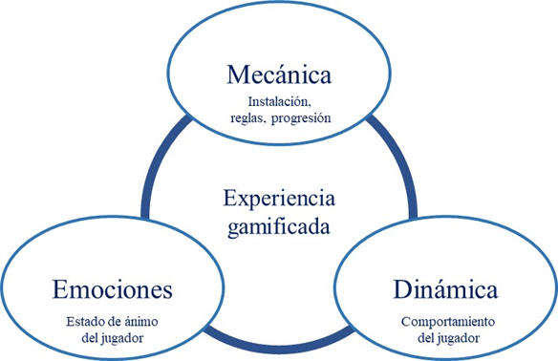
Fig. 1. Interrelación en el marco MDE. Fuente: Adaptación de Robson K. et al.

Las dinámicas en la gamificación son los distintos tipos de comportamiento que surge en los jugadores cuando toman parte de la experiencia. A diferencia de las mecánicas, determinadas por el diseñador, las dinámicas se producen en la medida en que los jugadores siguen las mecánicas establecidas por el diseñador. Describen los comportamientos y acciones estratégicas desempeñadas por los sujetos durante el juego [4, 5, 6].
Las emociones son las sensaciones que causa la experiencia gamificada en el participante. Éstas son producto de cómo sigue el jugador las mecánicas de juego y las dinámicas que se generan. Estas emociones buscan ser interesantes y atractivas para el usuario no solo de modo pragmático sino también a un nivel emocional [4, 5, 6].
Existen cuatro tipos de sujetos que intervienen o que condicionan como transcurre la experiencia. Estos difieren en la forma en que están involucrados y su participación. En primer lugar, los jugadores son aquellos que están incluidos en el proceso competitivo que tiene lugar en la gamificación. Por tanto, son los que verdaderamente actúan en el proceso y están inmersos en el mismo.
Por otra parte, los diseñadores son aquellos que toman las decisiones, que dan forma al proceso de gamificación a través de la fijación de las mecánicas que en segunda instancia van a condicionar tanto las dinámicas como las emociones ocasionadas por la experiencia. Estos deben entender los principios MDE para intentar que se llegue a los resultados óptimos y buscados.
La actividad de los diseñadores se ve muy acentuada a lo largo del desarrollo de la plataforma de gamificación o de las actividades llevadas a cabo, aunque una vez está hecho el diseño, su trabajo pasa a un aspecto más pasivo, de comprobar que se ha conseguido lo que se buscaba.
Los espectadores son las personas que no compiten directamente, pero influencian el desarrollo de la experiencia a través de su presencia. Por consiguiente, son parte de la gamificación y están inmersos en el proceso. Ejemplo de estos serían los profesores encargados de implementar la experiencia. Se encargan de ostentar el rol de supervisor, de cierta autoridad y hacen que el desarrollo sea lo más fructífero posible para el aprendizaje.
En cambio, los observadores tienen un rol más externo. Se encargan de observar lo que ocurre durante la experiencia, pero sin influir en ésta. Situándose en un ejercicio de gamificación implementado en el aula, un observador podría ser un profesor que no se encarga de impartir las clases a los alumnos y no está presente durante las actividades pero que posteriormente se encarga de observar los resultados y calificar a los alumnos en función de los mimos, así como de concluir si el proceso ha conseguido lo que se buscaba o no.
Es conveniente añadir que los sujetos pueden variar el rol que desarrollan durante el proceso a través de su actitud. Cuanto más implicado este un jugador será más afectado por la experiencia y, por tanto, puede obtener un aprendizaje mucho más profundo. De la misma forma, un jugador que adopta una actitud pasiva puede llegar a un estado de observador en el que la experiencia no le aporte un conocimiento suficiente o no se llegue a una comprensión profunda del tema que se está tratando [7].

Revisión de proyectos de gamificación
El trabajo en el que se basa la presente comunicación se engloba dentro de un proyecto más amplio emprendido por un grupo de innovación educativa de la Universidad Politécnica de Madrid (UPM), que tiene como objetivos ayudar a la dinamización de la enseñanza a los estudiantes. Para ello, basándose en herramientas de gamificación, se busca mejorar el compromiso y la implicación del alumnado, así como mejorar la forma en que perciben el seguimiento de las asignaturas. Además, se intenta conseguir una mejor oferta de recursos didácticos hacia los alumnos otorgándoles, además del material necesario para el seguimiento de las clases, una herramienta que mejore su rendimiento e implicación en la asignatura. La actividad innovadora en el marco de la gamificación dentro de la UPM ha crecido y cuenta con el respaldo de un gran número de docentes y equipos de investigación. La tasa de absentismo en las aulas, la búsqueda de una mejora en los resultados y sobre todo en la implicación de los alumnos en el aprendizaje de las diversas asignaturas relacionadas con el mundo tecnológico e ingenieril, ha llevado a los docentes al lanzamiento de un amplio abanico de proyectos diferentes en este sentido.
En ocasiones, este uso de técnicas procedentes de los juegos ha servido para reducir o evaluar la falta de estudio o el abandono temprano en las asignaturas. Este es el caso del proyecto en la Escuela Técnica Superior de Caminos, Canales y Puertos de la UPM. En este proyecto se trató de fomentar la participación del alumnado en las encuestas para recoger información y opiniones pasando por un cambio del método habitual de recogida a un método más atractivo para los alumnos. Esta iniciativa se encuentra en sintonía con una de las características básicas de los entornos gamificados, el aumento de la participación, buscando que el alumno encuentre más atractiva una tarea para que su implicación en esta se vea potenciada.
En el mismo sentido de aumento de la participación y la motivación del alumnado se encuentra el proyecto desempeñado de nuevo en la E.T.S.I de Caminos, Canales y Puertos de la UPM intentando promover un cambio en el modelo tradicional de transferencia de conocimiento. Este proyecto, promovido en tres asignaturas diferentes en tres cursos distintos del Grado de Ingeniería Civil y Territorial. En esta iniciativa se trata de promover un aumento de la asistencia a clase a través del uso de la herramienta Kahoot, la cual será también utilizada en el proyecto que presentamos. Se trata además de evaluar la efectividad y el posible aumento en el desempeño de los estudiantes, cosa que sería posible utilizando herramientas como la desarrollada en el presente proyecto para una evaluación más sencilla y compacta.
En relación con los proyectos de gamificación emprendidos en la UPM se observa un cierto déficit en cuanto al desarrollo de plataformas que no solo ayuden a la introducción de las técnicas de gamificacion sino también al procesamiento de la información generada. Se observa que sería necesario un software que ayude a ofrecer un feedback generalizado al alumno y al profesor que pueda ser escalable a asignaturas y universidades. En esta búsqueda por una aplicación compacta y escalable se encuentra el presente proyecto como se verá más adelante. Existen investigaciones experimentales que avalan la utilidad de estas herramientas para la mejora del rendimiento de los alumnos como la posibilidad del control de la asistencia, pero no en un aspecto más global. En este sentido, la labor desempeñada en el proyecto trata de implementar las herramientas necesarias para evaluar los pros y contras de la gamificación en el aula bajo una metodología común. Se aplicará a grupos de tamaño variable tanto de grado como de máster, analizando información sobre la trayectoria de los resultados.

Descripción general y objetivos del proyecto. Principales funcionalidades del proyecto

Descripción general y objetivos del proyecto
El sistema de gestión de datos relacionados con el desempeño de los estudiantes será un producto diseñado para ser utilizado en entornos web. Busca conseguir una aplicación ligera y de fácil y rápido acceso para los docentes de manera que se facilite la labor de análisis de la información relevante. De esta forma, los objetivos concretos del proyecto son:
-Desarrollo de una plataforma que permita el acceso diferenciado tanto de docentes como de alumnos para obtener y aportar información sobre el progreso del alumnado.
-Ofrecer y facilitar el acceso de los docentes a la información proveniente de las herramientas de gamificación de terceros (p.ej. Kahoot) así como otro tipo de calificaciones. Esta información será presentada tanto en forma de resultados cuantitativos como a través de gráficos que contribuyan a la evaluación de la metodología.
-Permitir contar con una plataforma diferenciada para ayudar a la implementación de las herramientas de gamificación.
-Conseguir información contrastada y que facilite el análisis del docente de la efectividad de las técnicas de enseñanza implementadas en el aula.
-Dar acceso a los alumnos de feedback relativo al rendimiento en las pruebas, tanto gamificadas como no gamificadas, pudiendo visualizar a tiempo real dicha información.
-Favorecer la implicación y desempeño de los alumnos a través de dicho feedback.
-Aumentar la escalabilidad del análisis de información procedente de la aplicación de estrategias educativas relacionadas con la gamificación a través del establecimiento de una plataforma única y generalizada.
-Facilitar el control por parte de los profesores de la asistencia a las clases de las distintas asignaturas.
Finalmente, el proyecto debe ser accesible desde diversas plataformas, por ejemplo, Moodle a través del email institucional de alumnos y profesores.

Principales funcionalidades del proyecto
En la figura 2 se indican las principales funcionalidades generales de la plataforma, que se desarrollan en este apartado.

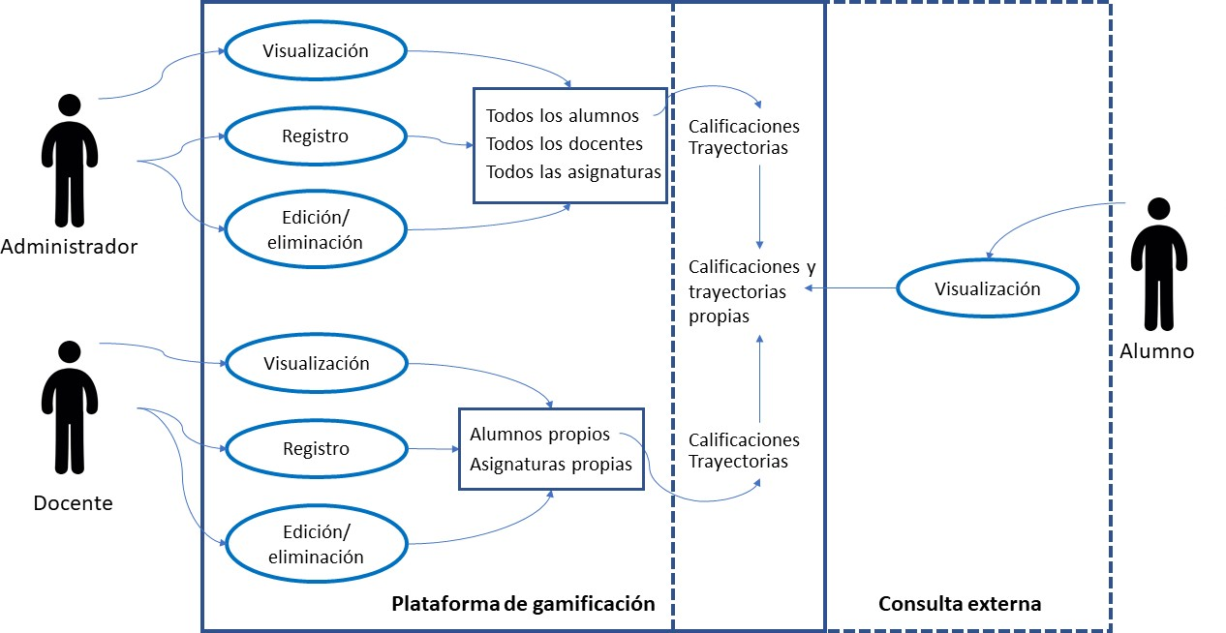
Fig. 2. Funcionalidades generales de la plataforma.
La base de datos en la que se basa la aplicación se ha estructurado según un Modelo Entidad Relación. Para el desarrollo de esta base de datos se partió en un principio de una serie de especificaciones fijadas según las que serían las necesidades de la plataforma. De este modo se establecieron los siguientes requisitos y tablas para describir cada uno de los apartados en los que se dividirán las tablas y las relaciones que se plasmarán en el modelo. La aplicación requerirá tener usuarios (que serán profesores que desean tratar los datos de sus asignaturas), que deben identificarse con una contraseña.
Por tanto, la relación entre profesores y asignaturas será de 1: n. Además de profesores, existirán asignaturas, y cada asignatura tendrá diferentes instrumentos de monitorización (preguntas de clase, calificación de pruebas individuales o colectivas y de carácter teórico o práctico. Estos instrumentos incluyen también datos de elementos de gamificación como los quiz de Kahoot. Las relaciones entre asignaturas y pruebas serán del tipo 1: n. Además de asignaturas, existirán alumnos, que pertenecen a las mismas con relación n: m.
Cuando accedemos a la pantalla de bienvenida (figura 3) se presenta un enlace para conectarse introduciendo las credenciales del usuario en cuestión situado en la esquina superior derecha. A través de dicho enlace se accede a la pantalla de login, donde el usuario deberá introducir su dirección e-mail y la contraseña por defecto que haya establecido el administrador para la cuenta. No obstante, esta contraseña puede ser modificada cuando el usuario así lo desee. Una vez introducidos las credenciales del usuario y pulsando el botón de Conectar se accederá al menú de utilidades, existiendo procesos de recuperación y renovación de contraseñas. En el caso del registro de asignaturas, una vez que se acceda a la plataforma y se muestre el menú de inicio se dará acceso a una vista donde se mostrarán todas las asignaturas registradas con los distintos campos de información como nombre de la asignatura, curso académico, grupo, etc.

La edición o eliminación de una asignatura se realiza igualmente a través de la pantalla de listado de asignaturas. Desde el menú de inicio se accede al enlace “- Asignaturas” y en el listado en la zona derecha se mostrarán dos botones para cada una de las asignaturas, uno de edición y otro de borrado. El registro de alumnos se realizará de manera diferenciada en cada asignatura. Si se desea editar los datos de un alumno o eliminar el mismo del registro, esto se podrá hacer en la pantalla de listado de alumnos correspondiente a una asignatura concreta. Una vez introducidas varias pruebas y sus respectivas calificaciones para cada alumno, la plataforma se encargará de generar gráficos de trayectoria para cada estudiante, que tendrán la posibilidad de acceder a los mismos a través de sus claves.
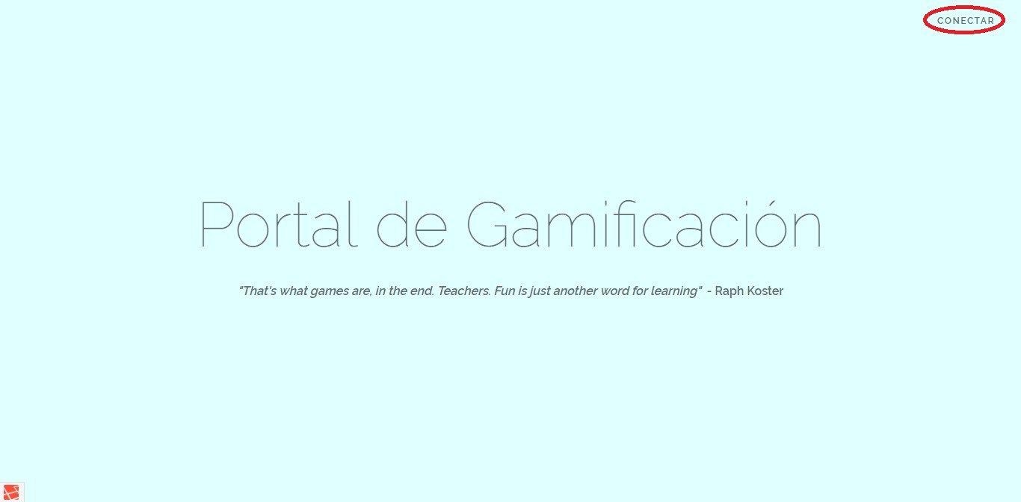
Fig. 3. Pantalla de bienvenida

Para registrar pruebas en una asignatura, si el usuario se encuentra en el menú inicial de la plataforma y desea registrar una prueba, deberá acceder al enlace “Asignaturas”, pinchar en la asignatura deseada y posteriormente en el enlace “Pruebas en Asignatura x” del menú de utilidades de la asignatura en concreto. Esto dará acceso al listado de pruebas registradas en la asignatura y además aparecerá un enlace para realizar el registro de nuevas pruebas.

Accediendo al enlace de registro aparece el formulario, se rellena la información y se envía, así quedará registrada la prueba y será mostrada en la pantalla de listado de pruebas. Una vez se accede al listado de pruebas, se puede acceder al registro de calificaciones. En este apartado de la plataforma se presentarán las pruebas previamente registradas y la información relativa a las mismas pudiendo acceder en el enlace correspondiente al nombre de cada prueba. Se accede de esta forma al menú de utilidades dentro de la prueba seleccionada. A través de esta pantalla se puede acceder a distintos enlaces para ver las calificaciones de los alumnos en la prueba o subir las calificaciones a través de un archivo de hojas de cálculo.
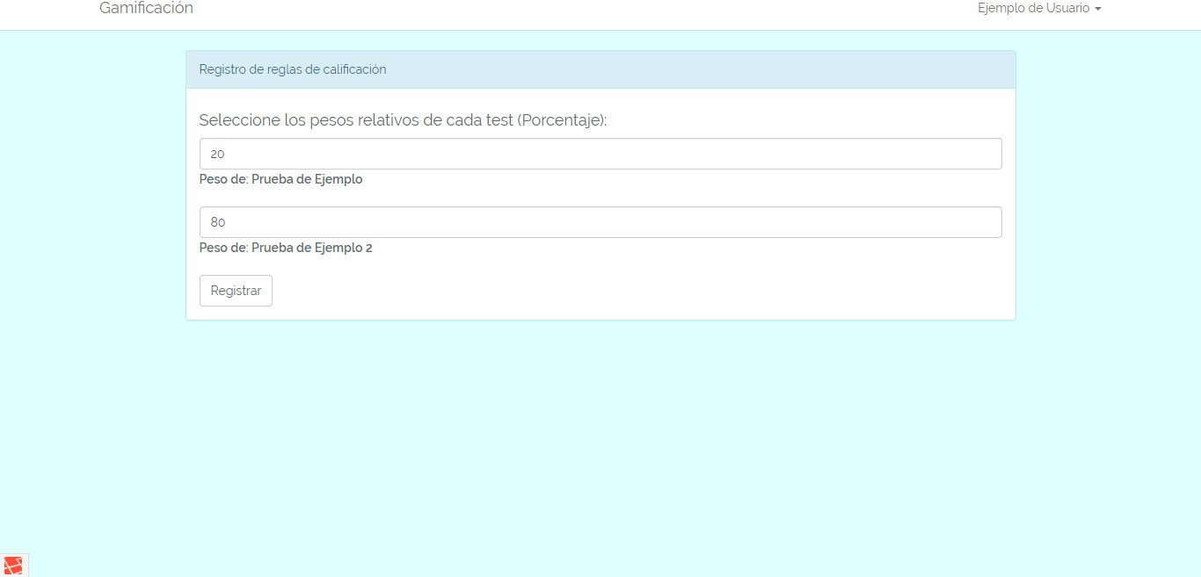
Fig. 4: Primera pantalla de registro de reglas de calificación.
En el caso de tratarse de los resultados de una prueba desarrollada en la aplicación Kahoot, los mismo pueden ser descargados de la web directamente en el formato por defecto. La subida de calificaciones soporta este formato, por tanto, si se sube directamente el archivo por defecto adaptándolo a la extensión .xlsx será procesado sin problemas. Si por el contrario se trata de los resultados de una prueba que no es de tipo Kahoot o se desea subir las calificaciones a través de un fichero Excel.

Una vez que las pruebas y las calificaciones en las mismas hayan sido registradas se podrán generar reglas de calificación en cada asignatura. Para acceder a esta utilidad habrá que entrar en el menú de utilidades de la asignatura deseada. Dentro del menú aparecerá un enlace denominado “Reglas de calificación en la Asignatura x” que permitirá entrar en el listado con las reglas de calificación registradas. En el listado se podrá observar un enlace de registro de reglas que dará acceso a un primer formulario (figura 4).

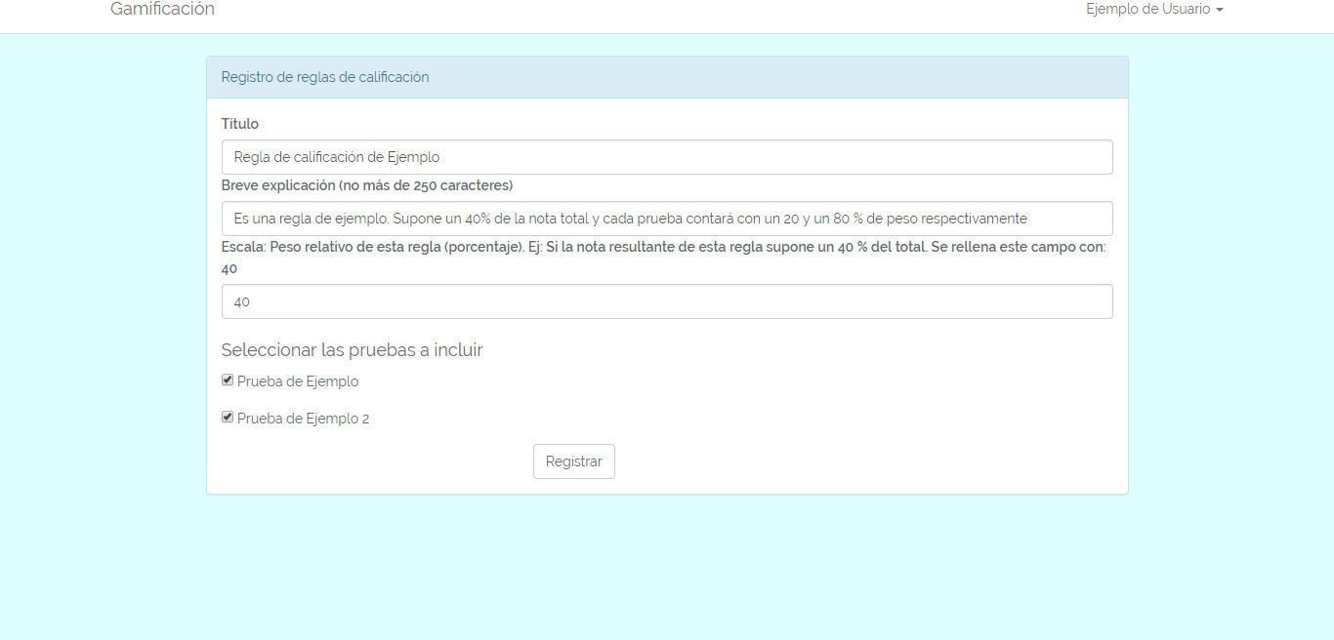
Fig. 5: Segunda pantalla de registro de reglas de calificación.

Una vez realizado el primer registro se le debe dar un peso a cada una de las pruebas añadidas en el segundo formulario mostrado por pantalla, de nuevo en tanto por ciento y sin incluir el símbolo % (figura 5).

Tras realizar el registro, los resultados de los alumnos serán automáticamente calculados y registrados en la base de datos, se podrá acceder a los mismos pinchando en el título de la regla deseada. Hay que destacar que, aunque muchas pruebas no vengan con la calificación sobre 10, como es el caso de los Kahoots, la plataforma se encarga de pasar la calificación de estas pruebas a escala sobre 10 y realiza todos los cálculos sobre 10, dando el resultado correcto. Una vez que las reglas de calificación han sido registradas aparecerán en el listado y se podrá acceder a las distintas funcionalidades dentro de cada regla. De este modo, aparecerá un listado con los resultados de los alumnos según esa regla concreta y un enlace de descarga de los resultados. A través de dicho enlace, se consigue descargar un archivo con formato Excel con los resultados de los alumnos junto a su nombre, apellido y su e-mail y además las calificaciones de estos en las pruebas incluidas.

La principal funcionalidad de la plataforma es la generación de gráficos con el progreso de los alumnos en las distintas pruebas que son registradas en cada asignatura. Estos gráficos serán accesibles tanto por parte de los docentes como por parte de los alumnos. Entre las funcionalidades destacadas para docentes, se genera un gráfico donde se recogen las trayectorias de todos los alumnos del grupo y en el segundo la trayectoria general del grupo a través de la media, la mediana y los cuartiles (figura 6).

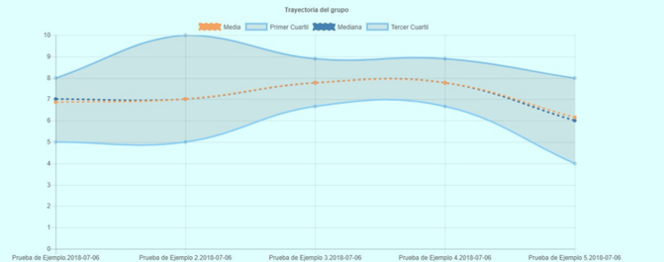
Fig. 6: Gráfico mostrado al docente.

Es importante destacar que el orden en el que aparecen las pruebas dentro de los gráficos es el orden temporal en el que han sido registradas en la plataforma. Por tanto, si se desea que estos gráficos muestren una progresión real con respecto al tiempo, las pruebas y las calificaciones en estas han de ser subidos en orden a lo largo del tiempo para mantener al alumno informado, con un feedback actualizado y las pruebas ordenadas según orden de realización.

Para garantizar que se cumplen los requisitos de seguridad se utiliza una función que se encarga de redireccionar al usuario que intente acceder a cualquiera de las rutas que apunten a las distintas funciones de los controladores a la vista de login. Por tanto, si un usuario que no haya conectado introduciendo sus credenciales no podrá acceder a ninguna de las funcionalidades de la plataforma. En cuanto al acceso a la información por parte de los alumnos, esta se ha implementado de manera que siempre que un alumno intente acceder a la función para mostrar los gráficos se requerirá que introduzca la clave de acceso para poder visualizar el gráfico de progresión. Por otra parte, cuando se accede como administrador, este podrá acceder a la información de todos los docentes a diferencia del resto de usuarios.

CONCLUSIONES
En el presente trabajo se ha llevado a cabo un breve análisis de la literatura actual sobre la gamificación. Además, se ha desarrollado una plataforma web para ofrecer a los profesores de universitarios una herramienta sencilla de utilizar y fácilmente accesible que permita tanto el análisis de la información recabada de los resultados de los alumnos como un feedback continuo y actualizado. La literatura señala que las experiencias gamificadas son efectivas a la hora de aportar una manera entretenida, motivadora y constructiva de transmitir aprendizaje. De manera general, se puede considerar que las herramientas de gamificación son efectivas en la mayoría de los casos, pero estas deben de aplicarse correctamente o pueden dar lugar, como se recoge en la sección del estado del arte, a comportamientos de excesiva competitividad o frustración por parte de los alumnos. Por consiguiente y aunque se observan contras y estudios que remarcan los aspectos negativos de la gamificación, se concluye que, si son correctamente aplicadas, estas herramientas ayudan a la actividad docente.

Por otro lado, gran parte de la información publicada al respecto se centra en la descripción de aplicaciones, plataformas o experiencias aplicadas en el aula con la gamificación como protagonista. Aunque la oferta de este tipo de herramientas extensa y variada, no se presentan grandes facilidades a la hora de condensar información correspondiente a la gamificación. Esta es la principal mejora se consigue con esta plataforma.

Desafíos Futuros
En futuros módulos del proyecto se deberá llevar a cabo la investigación, a partir de la información acumulada por la plataforma en la base de datos, sobre la efectividad de las herramientas gamificadas en el aula. Con las trayectorias de resultados condensadas de diversas asignaturas y diversos grupos se tendrá material suficiente para una evaluación profunda sobre la utilidad de la gamificación con un grupo total de alumnos incluidos de gran extensión.

Por otra parte, también será conveniente un mantenimiento continuo de la plataforma, así como la introducción de mejoras que puedan llevar a mejores resultados, como la introducción de otros gráficos a partir de la información tomada de la base de datos, una mejora en el aspecto de los menús, mejora de la flexibilidad a la hora de establecer reglas de calificación, inclusión de actividades para los alumnos en la propia plataforma, etc.

Aunque la aplicación dota a los docentes de las utilidades que se espera de la misma, el rango de posibilidad de mejora es aún amplio y se podrían incluir nuevas utilidades para mejorar el servicio y hacerlo más atractivo y escalable, por ejemplo, traduciendo las vistas a otro idioma como el inglés. En conclusión, a corto plazo lo más conveniente sería realizar las pruebas de funcionamiento y comenzar a utilizarla en ámbitos no lúdicos como el aula.

Referencias

[1] Bergsmann, E., Klug, J., Schultes, M. T., Spiel, C., Kelo, M., Ledermüller, K., ... & Pohl, L. (2016). Handbook for Internal Quality Management in Competence-Based Higher Education (IQM–HE).

[2] Deterding, S., Dixon, D., Khaled, R., & Nacke, L. (2011, September). From game design elements to gamefulness: defining" gamification". In Proceedings of the 15th international academic MindTrek conference: Envisioning future media environments (pp. 9-15).

[3] Robson, K., Plangger, K., Kietzmann, J. H., McCarthy, I., & Pitt, L. (2015). Is it all a game? Understanding the principles of gamification. Business horizons, 58(4), 411-420.

[4] LeBlanc, M., ed. (2004a). Game Design and Tuning Workshop Materials, Game Developers Conference 2004.

[5] LeBlanc, M. (2004b). Mechanics, Dynamics, Aesthetics: A Formal Approach to Game Design. Lecture at Northwestern University, April 2004.

[6] Camerer, C. F. (2011). Behavioral game theory: Experiments in strategic interaction. Princeton university press.

[7] Hunicke, R., LeBlanc, M., & Zubek, R. (2004, July). MDA: A formal approach to game design and game research. In Proceedings of the AAAI Workshop on Challenges in Game AI (Vol. 4, No. 1, p. 1722).

agradecimientos
Agradecemos a Silvestre Ezequiel Jara Montes la programación del proyecto que se presentó como trabajo fin de grado para la obtención del título de graduado en ingeniería en tecnologías industriales.

